**一、配置OSPF基本功能示例**

**1.拓扑图：**

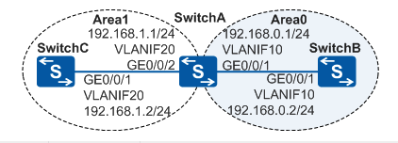

**2.组网需求：**

如图1所示，网络中有三台交换机。现在需要实现三台交换机之间能够互通，且以后能依据SwitchA和SwitchB为主要的业务设备来继续扩展整个网络。

**3.配置思路：**

采用如下的思路配置OSPF基本功能：

1.在各交换机的VLANIF接口上配置IP地址并配置各接口所属VLAN，实现网段内的互通。

2.在各交换机上配置OSPF基本功能，并且以SwitchA为ABR将OSPF网络划分为Area0和Area1两个区域，实现后续以SwitchA和SwitchB所在区域为骨干区域来扩展整个OSPF网络。

**4.操作步骤：**

**5.验证配置结果：**

**二·、配置OSPF基本功能示例**

**1.拓扑图：**

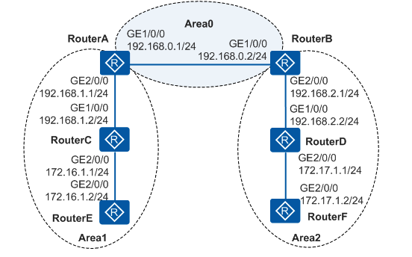

**2. 组网需求：**

如图1所示，所有的路由器都运行OSPF，并将整个自治系统划分为3个区域，其中RouterA和RouterB作为ABR来转发区域之间的路由。

配置完成后，每台路由器都应学到AS内的到所有网段的路由。

**3. 配置思路：**

采用如下的思路配置OSPF基本功能：

1.在各路由器上使能OSPF。

2.指定不同区域内的网段。

**4.操作步骤：**

**5.验证配置结果：**

**三、配置OSPF的Stub区域示例**

**1.拓扑图：**

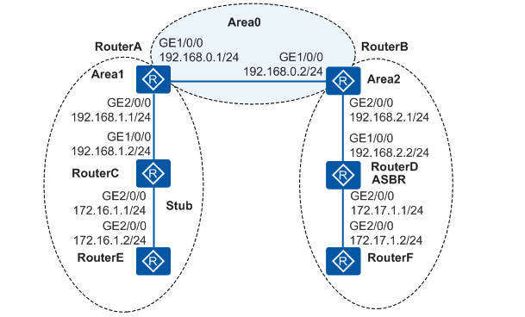

**2. 组网需求：**

如图所示，所有的路由器都运行OSPF，整个自治系统划分为3个区域。其中RouterA和RouterB作为ABR来转发区域之间的路由，RouterD作为ASBR引入了外部路由（静态路由）。

要求将Area1配置为Stub区域，减少通告到此区域内的LSA数量，但不影响路由的可达性。

**3. 配置思路：**

采用如下的思路配置OSPF的Stub区域：

1.在各路由器上使能OSPF，配置OSPF基本功能。

2.在RouterD上配置静态路由，并在OSPF中引入。

3.配置Area1为Stub区域（需要在Area1内所有的路由器上配置Stub命令），在RouterC上查看OSPF路由信息。

4.在RouterA上配置禁止向Stub区域通告Type3 LSA，在RouterC上查看OSPF路由信息

**4.操作步骤：**

**5.验证配置结果：**

**四、配置OSPF的NSSA区域示例**

**1.拓扑图：**

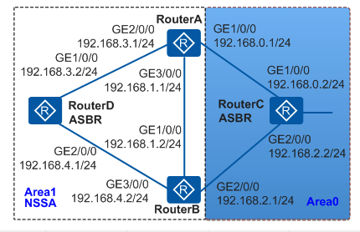

**2. 组网需求：**

Stub区域和NSSA区域的区别如下：

**Stub区域**

•不传播来自其他区域的外部路由

•不传播ASBR引入的AS外部的路由

即在Stub区域中不会传播Type 5 LSA。

**NSSA区域**

•不传播来自其他区域的外部路由

•可以传播ASBR引入的AS外部的路由

NSSA区域的ASBR产生Type 7 LSA（其扩散范围仅限于ASBR所在的NSSA区域），NSSA区域的ABR收到Type 7 LSA，会将其转化为Type 5 LSA，将外部路由信息通告到OSPF网络的其它区域。

配置区域为NSSA区域可以避免大量外部路由对路由器带宽和存储资源的消耗。

如图所示，所有的路由器都运行OSPF，整个自治系统划分为两个区域。其中RouterA和RouterB作为ABR来转发区域间的路由，RouterD和RouterC作为ASBR分别引入外部静态路由10.0.0.0/8和20.0.0.0/8。此时，在不影响路由可达的前提下，达到减少通告到Area1内的LSA数量，但引入自治系统外部路由的目的。需要将Area1配置为NSSA区域，并配置NSSA区域中的RouterA为转换路由器。

**3. 配置思路：**

采用如下的思路配置OSPF的NSSA区域：

1.在各路由器上使能OSPF，配置OSPF基本功能。

2.配置Area1为NSSA区域。

3.在RouterD上配置引入静态路由10.0.0.0/8。

4.在RouterC上配置引入静态路由20.0.0.0/8。

5.配置NSSA区域中的RouterA为转换路由器。

6.配置禁止向NSSA区域通告Type 3 LSA，达到减少路由表规模的目的。

**4.数据准备**

为完成此配置例，需准备如下的数据：

•RouterA的Router ID 1.1.1.1，运行的OSPF进程号1，区域0的网段192.168.0.0/24，区域1的网段192.168.1.0/24、192.168.3.0/24。

•RouterB的Router ID 2.2.2.2，运行的OSPF进程号1，区域0的网段192.168.2.0/24，区域1的网段192.168.1.0/24、192.168.4.0/24。

•RouterC的Router ID 3.3.3.3，运行的OSPF进程号1，区域0的网段192.168.0.0/24、192.168.2.0/24。

•RouterD的Router ID 4.4.4.4，运行的OSPF进程号1，区域1的网段192.168.3.0/24、192.168.4.0/24

**5.操作步骤：**

**6.验证配置结果：**